Test Project IT Software Solution for Business

Session 2



**Введение**

Seoul Stay - это первая и единственная платформа, которая позволяет международным путешественникам со всего мира арендовать лучшие дома, поместья или кондоминиумы в Сеуле.  
 На этой сессии разработчики проекта просят создать мобильное приложение, которое помогло бы владельцам домов и менеджерам сделать доступными свои объявления и установить цены на желаемые даты. В этом документе вам будут предоставлены схемы и исходные необходимые данные.

**Содержание**

Это конкурсное задание состоит из следующей документации / файлов:

1. WS2023_TP09_S2_RU.pdf 2. Session2-MySQL.sql

3. Session2-MsSQL.sql

(Session 2 instructions)

(SQL Script to create tables with data for MySQL)

(SQL Script to create tables with data for Microsoft SQL)

**Описание проекта и задач**

При разработке тестового проекта, пожалуйста, убедитесь, что результаты соответствуют основным рекомендациям, разработанным разработчиками проекта:  
 •При использовании предоставленного руководства по стилю на протяжении всей разработки должна соблюдаться последовательность.

•Все требуемые программные модули должны иметь применимые и полезные проверки и сообщения об ошибках, как того ожидает  
отрасль.

•Предложите полосу прокрутки, если количество записей в списке или таблице не помещаются в области формы. Скройте полосы прокрутки, если все содержимое удобно отображено.

•Де-факто стандартным, совместимым с ISO форматом даты является ГГГГ-ММ-ДД, который будет использоваться в этой задаче там, где применимо.

•Там, где это применимо, используйте комментарии в коде, чтобы сделать код более читаемым для программиста.

• Во всех представленных материалах ожидается использование действительных соглашений об именовании.

• Надписи на кнопках Удаления и Отмены должны быть красного цвета, чтобы помочь при случайных сбоях и  
соответствовать стилю бренда.

• При использовании цветов для различения строк или записей на  
экране должно быть видимое разъяснение того, что они обозначают.

• Каркасные диаграммы, представленные как часть этого документа, являются только предложениями, и полученное решение никоим образом не должно отражать то, что было представлено

• Управление временем имеет решающее значение для успеха любого проекта, и поэтому ожидается, что все конечные результаты будут полными и работоспособными после их реализации.

• Пользовательский интерфейс текущей задачи должен быть реализован на платформе Android и будет  
принят только на предоставленных мобильных устройствах.

• В качестве отраслевого стандарта инфраструктура компании основана на центральной базе данных, а приложение должно быть разработано таким образом, чтобы обрабатывать все их запросы данных через Web API. Компания предоставит вам все необходимые спецификации для моделирования и развертывания интерфейса передачи данных.

Version: 1.0

© WorldSkills International

2 of 9



**Инструкции для участника**

**2.1 Создание базы данных**

Используйте базу данных с именем “COMx” на желаемой платформе RDBMS (MySQL или Microsoft SQL Server) удаленно. Это будет основная и единственная база данных, которую вы будете использовать в этом сеансе.

**2.2 Импорт структуры базы данных**

В зависимости от предпочитаемой вами платформы RDBMS доступны SQL-скрипты. Указанные сценарии состоят из структуры базы данных и данных, необходимых для выполнения требуемых задач. Данные необходимо импортировать в базу данных, созданную для этого сеанса с именем “COMx”.  
В соответствии с инструкциями разработчиков, структура базы данных, предоставленная для целей этого раздела, не может быть изменена. Это относится к удалению таблиц, добавлению или удалению любых полей в таблицах или изменению их типов данных.

Version: 1.0

© WorldSkills International

3 of 9



TransactionTypes



**PK** **ID**

**GUID Name**

Transactions

**PK** **ID**

**GUID UserID**

**FK1** **TransactionTypeID Amount TransactionDate GatewayReturnID**

Bookings

**PK** **ID**

**GUID FK3** **UserID**

**BookingDate** FK1 CouponID FK2 TransactionID

AmountPaid

ItemTypes

Users

**PK** **ID**

**GUID**

**FK1** **UserTypeID Username Password FullName Gender BirthDate FamilyCount**

DimDates **PK** **ID**

**PK** **ID**

**Date Year Quarter Month**

**MonthName DayOfMonth DayOfWeek DayName isHoliday**

CancellationRefundFees

**PK** **ID**

**GUID**

**FK1** **CancellationPolicyID DaysLeft PenaltyPercentage**

Coupons

**PK** **ID**

**GUID CouponCode DiscountPercent**

**MaximimDiscountAmount**

CancellationPolicies

**PK** **ID**

**GUID Name**

ItemPrices

**GUID** UserTypes **Name PK** **ID**

**GUID Name**

Items

**PK** **ID**

**GUID FK2** **UserID**

**FK1** **ItemTypeID AreaID Title Capacity**

**NumberOfBeds NumberOfBedrooms NumberOfBathrooms ExactAddress ApproximateAddress Description HostRules MinimumNights MaximumNights**

**PK** **ID**

**GUID FK2** **ItemID**

**Date Price**

**FK1** **CancellationPolicyID**

BookingDetails

**PK** **ID**

**GUID**

**FK1** **BookingID FK2** **ItemPriceID**

**isRefund** RefundDate

RefundCancellationPoliciyID

Version: 1.0

© WorldSkills International

4 of 9



Чтобы помочь глубже понять мышление, лежащее в основе структуры базы данных, разработчики базы данных предоставляют Диаграмму Entity-Relationship Diagram (ERD). Прилагаемая диаграмма объясняет концептуальную и репрезентативную модель данных, используемых в базе данных.

Поскольку вы впервые работаете с некоторыми наборами данных, разработчики решили предоставить краткое описание некоторых объектов, используемых в базе данных:

**Тип** **Название**

Bookings Table



BookingDetails Table

CancellationPolicies Table

CancellationRefundFees Table

ItemPrices Table

Coupons Table

DimDates Table

isHoliday Field

Transactions Table

TransactionTypes

Table

**Описание**

Где хранится информация о бронировании для объявлений.

Где хранится информация о деталях бронирования на каждую  
ночь.

Где хранится информация о правилах отмены бронирования.

Когда клиент решает отменить заказ, здесь хранится информация о  
сборах за отмену заказа и вычетах.

Где хранится информация о ценах на каждую недвижимость или листинг и их правилах отмены бронирования.

Где хранится информация о купонах на скидку и их конкретных тарифах.

Измерение даты также называется важной таблицей в  
модели данных, которая позволяет нам более эффективно анализировать производительность  
в разные периоды времени.

Указывает, является ли указанная дата праздничной или нет.

Где хранится информация о финансовых транзакциях по каждому  
бронированию.

Указывает, является ли транзакция пополнением счета или снятием средств.

Version: 1.0

© WorldSkills International

5 of 9

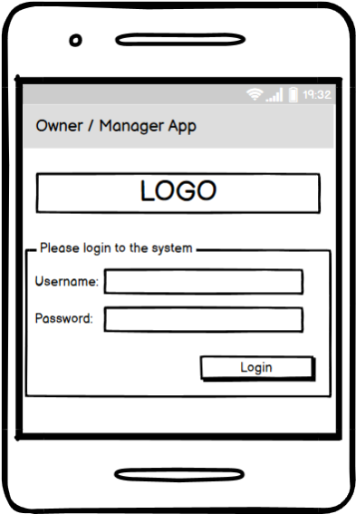

**2.3 Создать форму входа в систему**

Это начальная форма при открытии программного обеспечения. Клиент может войти в систему, если он был зарегистрирован в системе ранее.

Клиент будет переведен в форму 2.4, когда он успешно войдет в систему.

Version: 1.0

© WorldSkills International

6 of 9

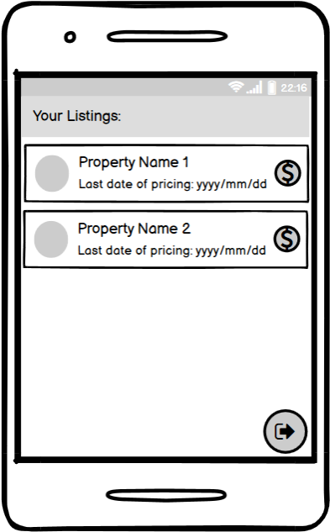

**2.4 Форма списка объектов недвижимости**

Эта форма является главным экраном данного приложения, где клиент может просматривать любые объявления, которые у него могут быть в системе. Вот краткое описание функциональных возможностей, предоставляемых этой формой:  
 Каждый список должен содержать следующую информацию:  
 •Имя свойства или заголовок списка в качестве заголовка.

•Последняя дата ценообразования, полученная из “ItemPrices”. Если нет свободных мест (prices set) по крайней мере в течение пяти дней с даты в системе и далее, дата должна быть отмечена красным цветом в Сеуле.

Кнопка цены ($) со значком, при нажатии на которую клиент переходит к форме 2.5 и устанавливает цену для  
объявления.

•Поместите в форму кнопку, которая помогла бы клиенту выйти из приложения, представленную значком.

•Сортировка перечисленных товаров должна осуществляться по возрастанию в соответствии с количеством ночей, на которые можно забронировать данное объявление. Например, если один отель можно забронировать на 12 ночей, а другой – на 30 ночей, первым будет указан отель с меньшим количеством свободных дней - в данном случае 12.

Version: 1.0

© WorldSkills International

7 of 9

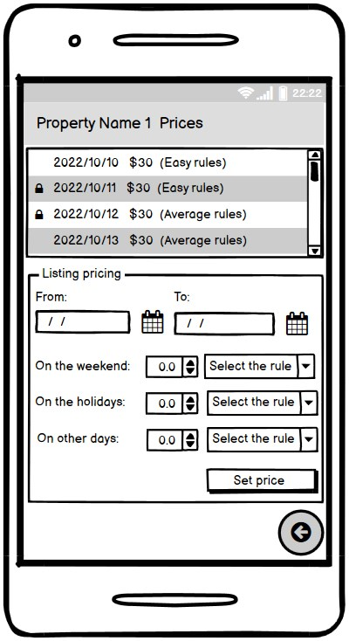

**2.5 Форма управления ценами на недвижимость**

Используя эту форму, клиент может управлять своим списком и делать их доступными для бронирования, устанавливая стоимость аренды на желаемые периоды времени. В этом разделе вы найдете краткое описание основных функциональных возможностей формы и характеристик:  
 • Название объекта или заголовок объявления должны быть размещены в верхней части формы.

• В сегмент включен список, в котором будут отображаться следующие поля для каждой ночи, когда в системе была сохранена запись о наличии с ценами:

• Первый элемент, который необходимо отобразить, - это значок состояния. В порядке важности отображается значок замка ( ) для ночей на которые свойство или объявление уже забронировано, значок праздника ( ) для праздников.

Version: 1.0

© WorldSkills International

8 of 9



  •Поместите дату для каждой ночи, для которой есть запись в базе данных, в качестве записи.

• Включите стоимость аренды на ночь для входа со знаком доллара слева от них.

• Политика отмены бронирования - это последний пункт, который необходимо включить в список.

Функция прокрутки записей, которые не были забронированы (значок блокировки отсутствует), заключается в следующем:  
 •Если клиент проводит пальцем влево по каждой записи, цены для объявления на дату удаляются из базы данных, а запись удаляется из списка.

•Если клиент решит провести пальцем вправо, раздел, помеченный как “Listing pricing”, как описано ниже,  
заполняется деталями из записи. Это действие поможет клиенту отредактировать цены и политику отмены бронирования на выбранную дату.

Цены на листинг (Listing pricing)- это раздел формы, который позволит клиенту добавить новые доступные недвижимости, цены для объекта, списка или отредактировать текущую запись из предыдущих списков доступных недвижимостей. Вот подробная информация по этому сегменту:  
 •Дату, на которую устанавливается запись о доступности, необходимо ввести, используя два поля для начала  
и окончания.

•Дата начала не может быть после даты окончания и должна начинаться со дня, следующего за текущей системной датой.

•Клиент может не предоставлять какие-либо из своих объявлений / объектов недвижимости для бронирования через 90 дней после текущей даты.

•Чтобы установить цену в выбранном диапазоне дат, необходимо заполнить два поля для суммы или цены и правила бронирования на выходные, праздничные и другие дни.

•Цена, установленная для праздничных дней, имеет прецедент или перекрывает цену, установленную для выходных. Цены на выходные, естественно, имеют прецедент по сравнению с ценами, установленными для других дней. Например, если праздник приходится на субботу, тогда цена, рассчитанная для бронирования, должна соответствовать цене, установленной для праздника.

• Клиент может отказаться от установки какой-либо цены на услуги в выходные или праздничные дни. В этом случае цена за другие дни будет использоваться по умолчанию для всех дат в выбранном диапазоне дат.

• В случае, если сумма была введена или изменена в любом из полей цены, также необходимо выбрать политику отмены или правило, чтобы оно было действительным.

• В случае, если в диапазоне дат есть ночи, когда свойство или список были помечены в  
базе данных как зарезервированные, записи об обновлении для указанных дат следует игнорировать. Кроме этого, все вновь отправленные значения должны перезаписывать те, которые уже сохранены в базе данных.

• Поместите в этот сегмент кнопку " Set Price "(Установить цену), которая при нажатии сохраняет всю информацию в сегменте в базу данных. После обновления форма обновляется, чтобы отразить изменения, и все поля в этом сегменте сбрасываются.

Поместите в эту форму кнопку, которая перенаправит клиента обратно на главный экран приложения, как описано в форме 2.4

Version: 1.0

© WorldSkills International

9 of 9